Схеми обтиску витої пари:
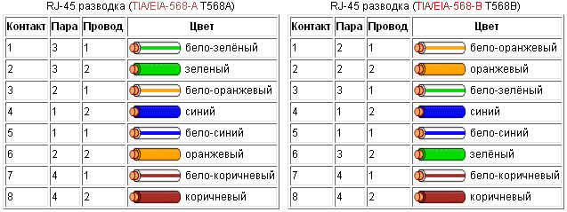
Прямий (straight-through) кабель.
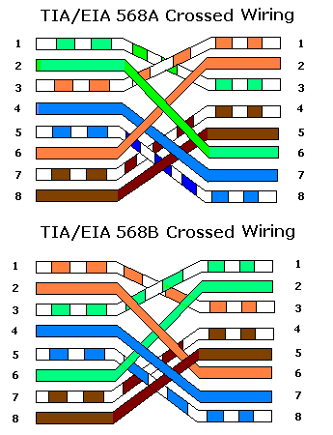
Перехресний (crossover) кабель.
Схеми обтиску кабелю для 1000BASE-T
http://www.easycom.com.ua/data/netlan/84251147/?lang=ukr

Існує 2 схеми обтискання кабелю: прямий кабель і перехресний (кросс-овер) кабель.
Перша схема використовується для з'єднання комп'ютера зі світчем/хабом,
друга для з'єднання 2-х комп'ютерів безпосередньо між собою.
1) Прямий кабель
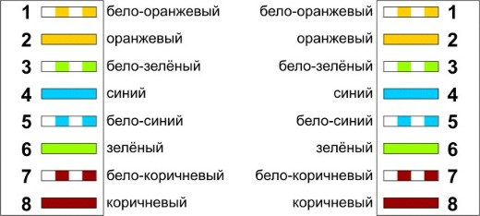
Перекрёстный (кросс-овер) кабель
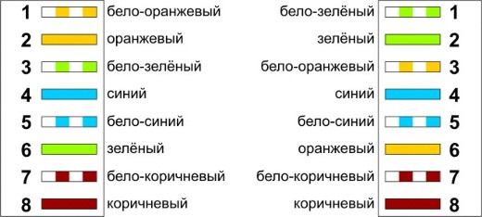
2) Перехресний (кросс-овер) кабель
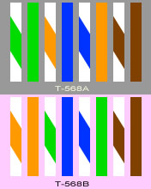
http://tv-sat.at.ua/forum/67-486-1
Перекрёстный (кросс-овер) кабель

